Практическая работа 20

Тема: Внутренние объекты JavaScript

Ход работы:

Задание 1:

Найти максимальный элемент массива из 5 элементов. Результат вывести по щелчку на кнопке.

Программный код:

<html>

<head>

<title>Максимальный элемент массива</title>

</head>

<body>

<p>Массив: [3, 8, 1, 6, 5]</p>

<button onclick="findMax()">Найти максимальный элемент</button>

<p id="result"></p>

<script>

function findMax()

{

var array = [3, 8, 1, 6, 5];

var max = Math.max.apply(null, array);

document.getElementById("result").innerHTML = "Максимальный элемент: " + max;

}

</script>

</body>

</html>

Протокол:

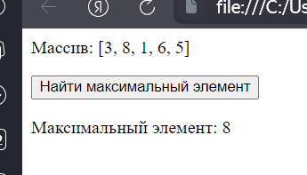

Задание 2:

Написать скрипт, содержащий текущее время и дату в текстовых полях время, и дата. Попробуйте создать изображение работающих часов

Программный код:

<html>

<head>

<title>Информация о владельце машины</title>

<script>

function showConfirmation() {

var ownerName = document.getElementById("ownerName").value;

var carNumber = document.getElementById("carNumber").value;

var carBrand = document.getElementById("carBrand").value;

var carColor = document.getElementById("carColor").value;

var ownerAddress = document.getElementById("ownerAddress").value;

var familyStatus = document.getElementById("familyStatus").value;

var relativeName = document.getElementById("relativeName").value;

var relationship = document.getElementById("relationship").value;

var dob = document.getElementById("dob").value;

var userAgent = window.navigator.userAgent.toLowerCase();

var browserColor;

if(userAgent.indexOf('chrome') > -1) {

browserColor = "lightblue";

} else if(userAgent.indexOf('firefox') > -1) {

browserColor = "lightgreen";

} else if(userAgent.indexOf('safari') > -1) {

browserColor = "lightyellow";

} else {

browserColor = "lightgray";

}

var confirmationInfo = "ФИО владельца: " + ownerName + "<br>" +

"Номер машины: " + carNumber + "<br>" +

"Марка машины: " + carBrand + "<br>" +

"Цвет машины: " + carColor + "<br>" +

"Адрес владельца: " + ownerAddress + "<br>" +

"Семейное положение: " + familyStatus + "<br>" +

"Родственник: " + relativeName + "<br>" +

"Вид родства: " + relationship + "<br>" +

"Дата рождения: " + dob;

var confirmationWindow = window.open("", "style=background-color: lightgray", "width=400,height=400");

confirmationWindow.document.write('<div style="background-color: ' + browserColor + '; padding: 20px;">' + confirmationInfo + '</div>');

}

</script>

</head>

<body>

<h2>Информация о владельце машины</h2>

<form> ФИО владельца:

<input type="text" id="ownerName">

<br><br>

Номер машины:

<input type="text" id="carNumber">

<br><br>

Марка машины:

<input type="text" id="carBrand">

<br><br>

Цвет машины:

<input type="text" id="carColor">

<br><br>

Адрес владельца:

<input type="text" id="ownerAddress">

<br><br>

О семейном положении владельца:

<select id="familyStatus">

<option value="женат/замужем">женат/замужем

</option>

<option value="не женат/не замужем">не женат/не замужем

</option>

<option value="в разводе">в разводе

</option>

<option value="вдовец/вдова">вдовец/вдова

</option>

</select>

<br><br>

Родственник:

<input type="text" id="relativeName">

<br><br>

Вид родства:

<select id="relationship">

<option value="родитель">родитель

</option>

<option value="супруг(а)">супруг(а)

</option>

<option value="ребенок">ребенок

</option>

</select>

<br><br>

Дата рождения:

<input type="text" id="dob">

<br><br>

<input type="button" value="Показать подтверждение" onclick="showConfirmation()">

</form>

</body>

</html>

Протокол:

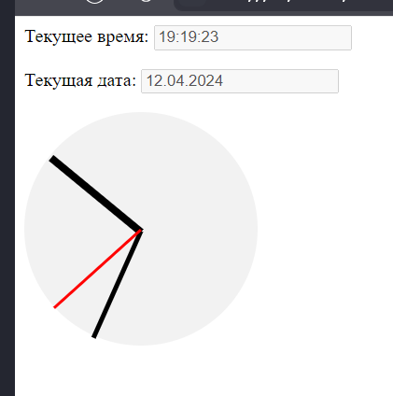

Задание 3:

Задан текст. Определить позицию первого символа "a" в тексте и вывести на экран строку, начиная с этого символа, длиной 3 символа.

Программный код:

<html>

<head>

<title>Поиск символа "a"</title>

</head>

<body>

<p id="text">Это пример текста, в котором нужно найти символ "а" и вывести подстроку.</p>

<button onclick="findAndDisplay()">Найти и вывести</button>

<p id="result"></p>

<script>

function findAndDisplay() {

var text = document.getElementById("text").innerText;

var index = text.indexOf('а');

if (index !== -1) {

var result = text.substr(index, 3);

document.getElementById("result").innerText = "Найдено по позиции " + index + ": " + result;

} else {

document.getElementById("result").innerText = "Символ 'а' не найден";

}

}

</script>

</body>

</html>

Протокол:

